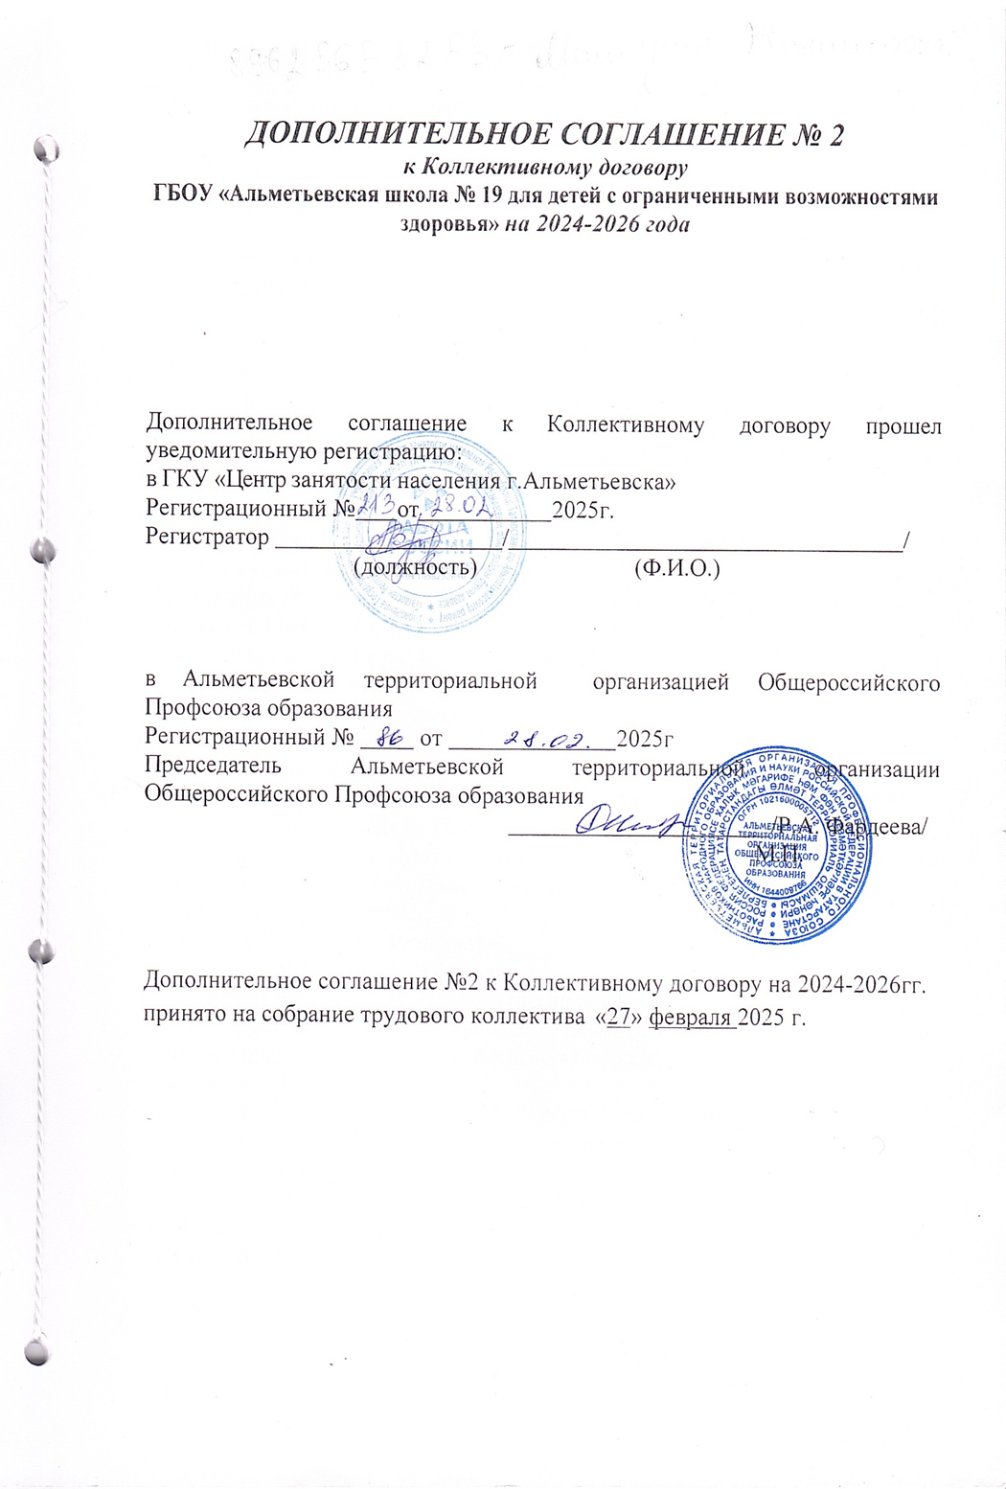

Настоящим дополнительным соглашением ГБОУ «Альметьевская школа №19» и первичная профсоюзная организация ГБОУ «Альметьевская школа №19» обоюдно решили внести следующие изменения и дополнения в Коллективный договор на 2024-26годы:
- Изменить и изложить в новой редакции следующие пункты Коллективного договора:
- Пункт 4.6.: « При нарушении работодателем установленного срока соответственно выплаты заработной платы, оплаты отпуска, выплат при увольнении и (или) других выплат, причитающихся работнику, работодатель обязан выплатить их с уплатой процентов (денежной компенсации) в размере не ниже одной сто пятидесятой действующей в это время ключевой ставки Центрального банка Российской Федерации от не выплаченных в срок сумм за каждый день задержки начиная со следующего дня после установленного срока выплаты по день фактического расчета включительно. При неполной выплате в установленный срок заработной платы и (или) других выплат, причитающихся работнику, размер процентов (денежной компенсации) исчисляется из фактически не выплаченных в срок сумм (ст.236ТК РФ).
Обязанность по выплате указанной денежной компенсации возникает независимо от наличия вины работодателя.»
- Пункт 5.6.: «Участвовать в реализации социальных проектов Республиканской и территориальных организаций Общероссийского Профсоюза образования:
-льготные путевки в санатории ФПРТ, объединения профкурорт ФНПР;
-отдых по проекту «Лето. Сочи»; «Анапа - пляж», иные;
-санаторные путевки «Мать и дитя» бесплатно по проекту «Мы вместе, мы рядом!» для работников, воспитывающих детей ограниченными возможностями здоровья;
-проект «Путевка от Профсоюза»;
-проект «Профсоюзный уик-энд»;
-проект «Территория социального партнерства»;
- единовременная материальная помощь членам Профсоюза из республиканского фонда «Социальная поддержка членов Профсоюза» (согласно Положению)»
- Пункт 9.4.: «Стороны проводят разъяснительную работу по осуществлению негосударственного пенсионного обеспечения отдельных работников системы образования в соответствие с Постановлением Кабинета Министров Республики Татарстан от 30.12.2004 г. № 584 «О негосударственном пенсионном обеспечении отдельных работников бюджетной сферы Республики Татарстан».
- Раздел II. Льготы по установлению уровня оплаты труда работник во взаимосвязи с имеющейся квалификационной категорией Приложения 2
«Права и льготы, предоставляемые педагогическим работникам образовательных организаций Республики Татарстан при подготовке и проведении аттестации»:

Пункт 2.1.: «В соответствии с отраслевым Соглашением на 2024-2026гг., заключенным между Общероссийским профсоюзом образования и Министерством просвещения Российской Федерации, квалификационные категории, установленные педагогическим работникам в соответствии с Порядком аттестации педагогических работников, утвержденным приказом Министерства просвещения Российской Федерации от 24 марта 2023 г. № 196 «Об утверждении Порядка проведения аттестации педагогических работников организаций, осуществляющих образовательную деятельность» (далее – Порядок), учитываются в следующих случаях:
- при работе в должности, по которой установлена квалификационная категория, независимо от типа и вида образовательного учреждения,
преподаваемого предмета (дисциплины);
- при возобновлении работы в должности, по которой установлена категория, независимо от перерывов в работе;
- при переходе из негосударственного образовательного учреждения, а также учреждений и организаций, не являющимися образовательными, на работу в государственные и муниципальные образовательные учреждения при условии, если аттестация этих работников осуществлялась в соответствии с Порядком;
  - при установлении уровня оплаты труда на должностях, по которым применяется наименование «старший» (старший воспитатель – воспитатель, старший педагог дополнительного образования - педагог дополнительного образования, старший методист – методист, старший инструктор-методист- инструктор-методист, старший тренер-преподаватель - тренер-преподаватель), независимо от того, по какой конкретно должности установлена квалификационная категория;
  - при выполнении педагогической работы на разных должностях, по которым совпадают профили работы (деятельности) в следующих случаях:

Должность, по которой установлена квалификационная категория | Должность, по которой может учитываться категория, установленная по должности,  указанной в графе № 1
Учитель, преподаватель | Воспитатель (независимо от места работы), социальный педагог, педагог– организатор, педагог дополнительного образования (при совпадении профиля кружка, направления дополнительной работы профилю основной работы), учитель, преподаватель, ведущий занятия по профильным темам из курса основного предмета, (например, валеология как часть курса биологии, или профильные темы по медицинской подготовке из курса «Основы безопасности и защиты Родины»); советник директора по воспитанию и взаимодействию с детскими общественными объединениями;  тьютор.
Руководитель физического воспитания | Учитель, преподаватель  физкультуры (физического воспитания), инструктор  по физкультуре; учитель, преподаватель, ведущий занятия из курса «Основы  безопасности и защиты Родины» (ОБЗР)

Мастер производственного обучения | Учитель труда (технологии), преподаватель, ведущий работу по аналогичной специальности, инструктор по труду, педагог дополнительного образования (по аналогичному  профилю)
Учитель трудового обучения (технологии) | Мастер производственного обучения, инструктор по труду
Учитель - дефектолог, учитель- логопед, педагог-психолог | Учитель, осуществляющий образовательную деятельность в общеобразовательных организациях, специальном (коррекционном) образовательном учреждении для обучающихся (воспитанников) с ограниченными возможностями здоровья (независимо от преподаваемого предмета либо в начальных классах); воспитатель, педагог дополнительного образования (при совпадении профиля кружка, направления дополнительной работы с профилем работы по основной должности),педагог-психолог.
Педагог дополнительного образования | Старший педагог дополнительного образования
Библиотекарь | Педагог-библиотекарь
Другие случаи, с учетом квалификационной категории при работе на разных педагогических должностях, по которым совпадают профили работы (деятельности), рассматриваются Министерством образования и науки Республики Татарстан, к чьей компетенции относится установление квалификационной категории, на основании письменного заявления.»
Пункт 2.2.: «Уровень оплаты труда педагогического работника, установленный ему по ранее имевшейся квалификационной категории, сохраняется на срок не более одного года со дня возобновления трудовой деятельности (выхода из отпуска) в случае, если срок действия квалификационной категории истек:
  - в период нахождения педагогического работника в отпуске по беременности и родам и уходу за ребенком до достижения им трех лет, либо срок ее действия заканчивается в текущем году;
  - в период длительной потери трудоспособности (2 месяца и более) в связи с тяжелым заболеванием при наличии у работника листа нетрудоспособности или медицинского заключения (справки) о наличии заболевания, вызвавшего длительную потерю трудоспособности;
  - в период, когда работник пенсионного возраста, имеющий первую или высшую квалификационную категорию, уведомил письменно работодателя об увольнении по собственному желанию по окончании текущего учебного года. Данная льгота однократная;
  - -в случае истечения у педагогического работника перед наступлением пенсионного возраста срока действия квалификационной категории сохранять оплату труда с учетом имевшейся квалификационной категории до дня наступления пенсионного возраста, но не более чем на один год;
  - -в течение трех лет с момента увольнения по собственному желанию в связи с выходом на пенсию по старости. Данная льгота однократная.»
  - Дополнить Коллективный договор на 2024-26 гг. новыми пунктами:

Раздел 4 Коллективного договора следующими пунктами:

Пунктом 4.18.: «Заработная плата каждого работника зависит от его квалификации, сложности выполняемой работы, количества и качества затраченного труда и максимальным размером не ограничивается.
  - Запрещается какая-либо дискриминация при установлении и изменении условий оплаты труда.»
Пунктом 4.19.: «При разработке и утверждении в организациях показателей и критериев эффективности в целях осуществления стимулирования качественного труда работников учитываются следующие основные принципы:
  - вознаграждение должно следовать за достижением результата (принцип своевременности);
  - вознаграждение должно быть адекватно трудовому вкладу каждого работника в результат деятельности всей организации и уровню квалификации работника (принцип адекватности);
  - размер вознаграждения работника должен определяться на основе объективной оценки результатов его труда (принцип объективности);
  - работник должен знать, какое вознаграждение он получит в зависимости от результатов своего труда (принцип предсказуемости);
  - правила определения вознаграждения должны быть понятны каждому работнику (принцип справедливости);
  - принятие решений о выплатах и их размерах должно осуществляться по согласованию с выборным органом первичной профсоюзной организации (принцип прозрачности)»
Пунктом 4.20.: «Учебная нагрузка, выполненная в порядке замещения временно отсутствующих по болезни и другим причинам учителей и преподавателей, оплачивается дополнительно.»
Пунктом 4.21.: «При определении количества штатных единиц должность уборщика служебных помещений устанавливать из расчета 0,5 единицы должности на каждые 250 квадратных метров убираемой площади, но не менее 0,5 должности на образовательную организацию.»

Раздел 5. Коллективного договора пунктом
5.7.: «Участвовать в Федеральной единой бонусной программе «Профплюс»: скидки и выгодные предложения, финансовые и страховые продукты для членов профсоюза при наличии электронного профсоюзного билета.»
3. Изменить и изложить в новой редакции Приложение №5
  - «Положение по распределению выплат в рамках Указа Президента РФ от 07.05.2012 года № 597 по доведению средней заработной платы отдельных категорий работников учреждений образования до среднего значения по экономике в Республике Татарстан»

4.Изменить и изложить в новой редакции Приложение №7 «Положение об условиях оплаты труда ГБОУ «Альметьевская школа №19».

5.Внести изменения в Приложение №9 «Положение о порядке распределения премиальных и иных поощрительных выплат»

  - Раздел 4. Основные показатели премирования изложить в следующей редакции:

4.1. Обязательные разовые премиальные выплаты работникам, за счет экономии фонда оплаты труда:
  - получением знаков отличия;
  - грамот, наград;
  - за особые успехи в работе, отмеченные благодарностями администрации, оформленные приказом по школе;
  - за выполнение в составе комиссий, оргкомитетов по проведению общешкольных мероприятий, общественных работ.

  - Добавить- пукт.5: Заключение

5.1 Общая сумма премии, выплачиваемой работникам, не должна превышать утвержденного фонда премирования согласно смете.
Ответственность за правильное применение Положения несет руководитель образовательного учреждения.
В Положение могут быть внесены дополнения и изменения по согласованию с профсоюзным комитетом образовательного учреждения.
Премирование работников образовательного учреждения производится 1 раз в квартал или год по итогам работы за истекший период размеры премий определяется, по распределению ежеквартального или годового материального поощрения производятся, по приказу руководителя учреждения в пределах бюджетных ассигнований на премирование работников учреждения, а также средств, поступающих от приносящей доход деятельности, направленных учреждением на оплату труда работников (в части премирования), по согласованию с профсоюзным комитетом работников организации.
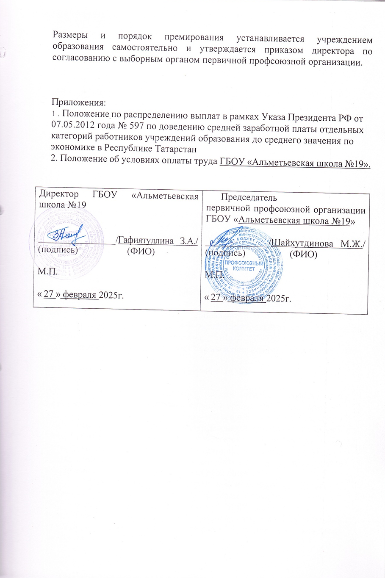

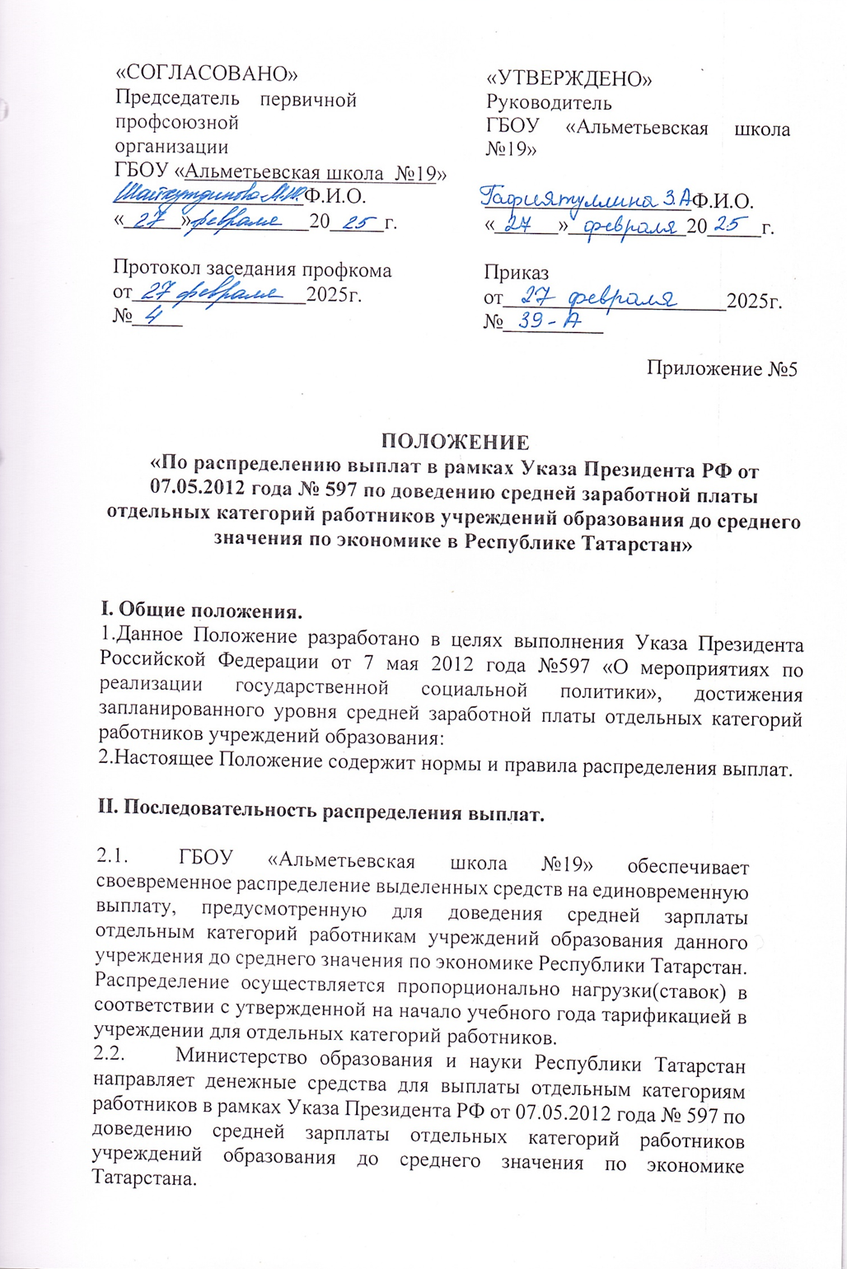

2.3. ГБОУ «Альметьевская школа №19» определяет размер единовременной выплаты по доведению до средней зарплаты педагогическим работникам:
- работающим по основному месту работы,
- по основной должности.
Выплата определяется пропорционально нагрузки(ставки) по тарификации за расчетный период:
- без учета педагогической нагрузки административно – руководящего состава;
- без учета педагогической нагрузки внешних совместителей;
- без учета периода нахождения на больничном (если была замена другими педагогами, то выплата производится заменяющему педагогу);
-без учета нахождения в отпусках.
2.4. Руководитель учреждения производит выплату по доведению средней заработной платы отдельных категорий работников учреждений образования до среднего значения по экономике в Республике Татарстан по согласованию с профсоюзным комитетом и по решению Комиссии (Комиссия по распределению стимулирующих выплат и премии).
  - Размер единовременной выплаты за одну ставку по учреждению образования определяется по формуле:
Размер единовременной выплаты за одну ставку, за расчетный период работы для оплаты отдельных категорий работников образования учреждения равен - общая сумма выплаты выделенной для данного образовательного учреждения, деленное на количество педагогических ставок образовательного учреждения, без учета педагогической нагрузки административно – руководящего состава и педагогической нагрузки внешних совместителей, внутренних совместителей, без учета периода нахождения работников на больничном (если была замена другими педагогами, то выплата производится заменяющему педагогу, если уроки проводится после больничного самим педагогом, то время нахождения в больничном учитывается) и в отпусках, за расчетный период работы.
  - Размер единовременной выплаты отдельно взятому педагогическому работнику по фактической нагрузке по учреждению образования определяется по формуле:
Размер единовременной выплаты для отдельно взятого педагога за педагогическую работу за расчетной период работы равен размеру единовременной выплаты за одну ставку, умноженному на фактическое количество ставок для данного педагогического работника по основной должности, без учета педагогической нагрузки административно – руководящего состава, педагогической нагрузки внешних совместителей, без учета периода нахождения работника на больничном и в отпусках.
  - Вновь принятым педагогическим работникам за расчетный период выплаты производятся пропорционально периода работы в учреждении, за которое предусмотрены единовременной выплаты.
  - Настоящее положение вступает в силу с момента его подписания и действует до принятия постановления Кабинета Министров Республики Татарстан по данному вопросу.
3.Образец приказа учреждения образования «По распределению выплат в рамках Указа Президента РФ от 07.05.2012 года № 597 по доведению средней заработной платы отдельных категорий работников учреждений образования до среднего значения по экономике в Республике Татарстан»
«Согласовано»
Протокол заседания профкома
№ _____ от «___» ________ 2024г.
Председатель профсоюзной организации
_______________ подпись Ф.И.О.

ПРИКАЗ по ОУ _____________ От___№ _____

«По распределению выплат в рамках Указа Президента РФ от 07.05.2012 года № 597 по доведению средней заработной платы отдельных категорий работников учреждений образования до среднего значения по экономике в Республике Татарстан»
В соответствии с Положением «По распределению выплат в рамках Указа Президента РФ от 07.05.2012 года № 597 по доведению средней заработной платы отдельных категорий работников учреждений образования до среднего значения по экономике в Республике Татарстан», на основании решения Комиссии по стимулированию труда (протокол комиссии №__ от __), по итогам работы с 1.01.2024 года по______(дата).
ПРИКАЗЫВАЮ:
- Распределить выделенную сумму ______ рублей, педагогическим работникам по основному месту работы, основной должности, с учетом педагогической работы по внутреннему совместительству, согласно педагогической нагрузки по штатному расписанию, без учета педагогической нагрузки административно – руководящего состава, педагогической нагрузки внешних совместителей (____ единиц);
2.Распределить выделенную сумму пропорционально нагрузке по тарификации за текущий месяц;
3.Вновь принятым педагогическим работникам оплату произвести пропорционально количеству отработанных дней текущего месяца и работникам, прекратившим трудовые отношения в месяце, в котором предусмотрены выплаты, оплату произвести по факту отработанных дней до даты увольнения, следующим работникам:
1.Денисовой А.П - учитель химии, нагрузка - 1.4 ед. ставки _____ руб.
2.Султановой И.И - учитель нач. кл. - 1.2 ед. ставки, воспитатель ГПД 0.35 ставки__ руб

Руководитель:
С приказом ознакомлены:
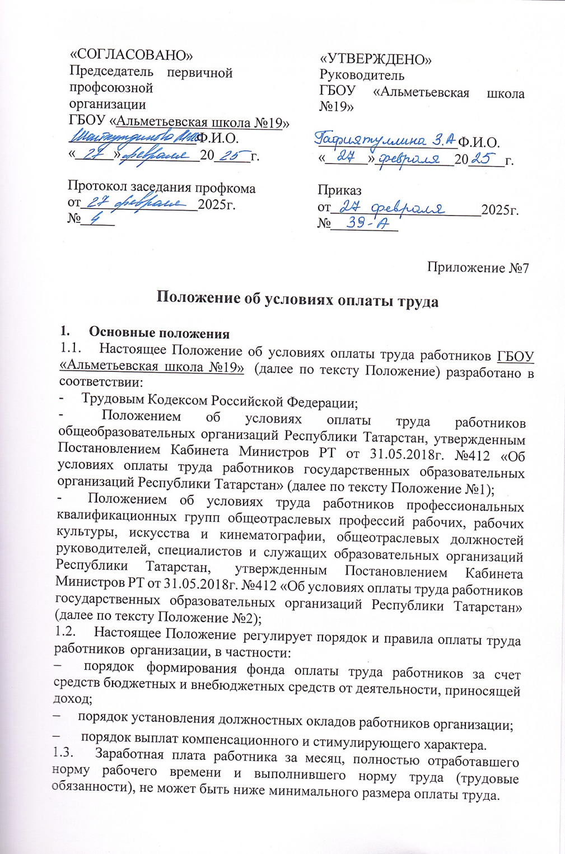

  - Оплата труда работников, занятых по совместительству, а также на условиях неполного рабочего времени, производится пропорционально отработанному времени либо в зависимости от выполненного объема работ.
  - Введение в образовательной организации новых систем оплаты труда не может рассматриваться как основание для отказа от предоставления льгот и гарантий, установленных коллективным договором, трудовым законодательством.
  - Выплата заработной платы работникам организации производится в порядке и сроки, установленные коллективным договором, Правилами внутреннего трудового распорядка, трудовым договором.
  - Настоящее Положение и иные локальные нормативные акты организации, регулирующие порядок и условия выплат компенсационного и стимулирующего характера и иных выплат, утверждается по согласованию с выборным профсоюзным органом.

- Формирование фонда оплаты труда. Система оплаты труда.
  - Формирование фонда оплаты труда организации осуществляется в пределах объема средств организации на текущий финансовый год, определенного в соответствии с нормативами, количеством оказываемых услуг и отражается в плане финансово-хозяйственной деятельности организации с учетом:
а) окладов (должностных окладов); ставок заработной платы; б) выплат стимулирующего характера;
в) выплат компенсационного характера.
  - Системы оплаты труда работников организации устанавливаются коллективными договорами, соглашениями, локальными нормативными актами по согласованию с выборными профсоюзными органами в соответствии с «Едиными рекомендациями по установлению на федеральном, региональном и местном уровнях систем оплаты труда работников организаций, финансируемых из соответствующих бюджетов», ежегодно утверждаемыми Российской Трехсторонней Комиссией по регулированию социально-трудовых отношений, трудовым законодательством, нормативными правовыми актами Российской Федерации и Республики Татарстан.
  - Заработная плата работников организации в соответствии с настоящим Положением состоит из:
- должностного оклада;
- выплат компенсационного характера;
- выплат стимулирующего характера.
  - Размеры базовых окладов, формулы определения размеров должностных окладов, компенсационных и стимулирующих выплат, устанавливаются Положениями №1 и №2 в соответствии с требованиями к профессиональной подготовке (уровень образования) и уровню квалификации, которые необходимы для осуществления соответствующей профессиональной деятельности, с учетом сложности и объема выполняемой работы.
Наименования должностей педагогических работников и руководителей образовательных организаций определяются Постановлением Правительства РФ от 21.02.2022г. №225 «Об утверждении номенклатуры должностей педагогических работников организаций, осуществляющих образовательную деятельность, должностей руководителей образовательных организаций».
Наименование должностей работников, относящихся к должностям учебно – вспомогательного персонала, определяется Приказом Минздравсоцразвития РФ от 05.05.2008г. №216н «Об утверждении профессиональных квалификационных групп должностей работников образования».
Наименование должностей руководителей, специалистов, служащих и профессий рабочих определяется Приказом Минздравсоцразвития РФ от 29.05.2008г. №247н «Об утверждении профессиональных квалификационных групп общеотраслевых должностей руководителей, специалистов и служащих» и Приказом Минздравсоцразвития РФ от 29.05.2008г. №248н «Об утверждении профессиональных квалификационных групп общеотраслевых профессий рабочих».
  - Выплаты компенсационного и стимулирующего характера производятся в соответствии с Положениями №1 и №2 работникам, относящимся к той или иной профессионально-квалификационной группе должностей, указанных в Положениях.
  - Начисления должностных окладов, выплат компенсационного и стимулирующего характера, установленных Положениями №1 и 2, осуществляются работникам организации (включая работников профессиональных квалификационных групп общеотраслевых профессий рабочих, рабочих культуры, искусства и кинематографии, общеотраслевых должностей руководителей, специалистов и служащих) за счет средств, предусмотренных в плане финансово-хозяйственной деятельности общеобразовательной организации на оплату труда на текущий финансовый год.
  - Экономия фонда оплаты труда, сложившаяся в ходе исполнения плана финансово-хозяйственной деятельности организации за счет всех источников финансового обеспечения, включая доходы, полученные от оказания платных услуг, за соответствующий период (месяц, квартал, год) может направляться на поощрительные выплаты в соответствии с локальными нормативными актами организации, принятыми с учетом норм Постановления КМ РТ № 412 от 31.05.2018.
При наличии экономии фонда оплаты труда поощрительные выплаты производятся работникам той профессиональной квалификационной группы должностей, по которой экономия фонда оплаты труда образовалась (включая работников профессиональных квалификационных групп общеотраслевых профессий рабочих, общеотраслевых должностей руководителей, специалистов и служащих).
Размер поощрительной выплаты, произведенной за счет экономии фонда оплаты труда за соответствующий период работнику организации с учетом отработанной за этот период нормы рабочего времени, выполнившему нормы труда (трудовые обязанности), не может превышать трехкратного минимального размера оплаты труда, установленного Федеральным законом от 19 июня 2000 года N 82-ФЗ "О минимальном размере оплаты труда" на 1 января текущего года (за исключением работников, занимающих профессиональные квалификационные группы должностей педагогических работников, руководителя общеобразовательной организации).
Размер поощрительной выплаты за счет экономии фонда оплаты труда руководителю образовательной организации определяется учредителем организации.
Ответственность за использование экономии фонда оплаты труда, образовавшейся в ходе исполнения плана финансово-хозяйственной деятельности организации за счет всех источников финансового обеспечения, включая доходы, полученные от оказания платных услуг, возлагается на руководителя организации.
Размер выплат зависит от суммы экономии. Выплаты производятся на основании приказа руководителя, по согласованию с выборным профсоюзным органом в соответствии со ст. 372 ТК РФ.
- Выплаты компенсационного характера

  - Выплаты компенсационного характера, осуществляемые на основании Положения №1 работникам профессиональных квалификационных групп должностей работников общеобразовательных организаций.
    - К выплатам компенсационного характера производимым работникам профессиональных квалификационных групп должностей работников общеобразовательных организаций, относятся:
- выплаты компенсационного характера работникам, занятым на работах с вредными и (или) опасными условиями труда;
- выплаты компенсационного характера за работу в условиях, отклоняющихся от нормальных (при выполнении работ различной квалификации, совмещении профессий (должностей), сверхурочной работе, работе в ночное время и при выполнении работ в других условиях, отклоняющихся от нормальных);
- выплаты компенсационного характера педагогическим работникам за дополнительные виды работ;
- выплаты компенсационного характера за работу с определенными категориями воспитанников (обучающихся);
- выплаты компенсационного характера за работу в общеобразовательных организациях для детей с ограниченными возможностями здоровья;
- выплаты компенсационного характера за специфику образовательной программы.

    - Оплата труда работников, занятых на работах с вредными и (или) опасными условиями труда, устанавливается в повышенном размере.
Минимальный размер повышения оплаты труда работникам, занятым на работах с вредными и (или) опасными условиями труда, составляет 4 процента тарифной ставки (оклада), установленной для различных видов работ с нормальными условиями труда.
Повышение заработной платы по указанным основаниям производится по результатам специальной оценки условий труда.
    - Привлечение работника к работе, за пределами нормальной продолжительности рабочего времени, в случае неявки сменяющего работника, допускается с письменного согласия работника.
Переработка рабочего времени вследствие неявки сменяющего работника, осуществляемая по инициативе работодателя за пределами рабочего времени, установленного графиками работ, в первый день замены является сверхурочной работой. Сверхурочная работа оплачивается за первые два часа работы не менее чем в полуторном размере, за последующие часы – не менее чем в двойном размере. Конкретные размеры оплаты за сверхурочную работу определяются локальным нормативным актом, с учетом мнения выборного профсоюзного органа в порядке, установленном статьей 372 ТК РФ.
Переработка рабочего времени педагогических работников вследствие неявки учителя (преподавателя, мастера производственного обучения), воспитателя, осуществляемая по инициативе работодателя за пределами рабочего времени, установленного тарификацией, расписанием учебных занятий и графиками работ, является временным увеличением педагогической работы, которая осуществляется педагогическим работником с его письменного согласия, в том числе в свободное от основной работы время, на основании письменного распоряжения руководителя организации с оплатой за количество часов замены в одинарном размере.
По желанию работника сверхурочная работа вместо повышенной оплаты может компенсироваться предоставлением дополнительного времени отдыха, но не менее времени, отработанного сверхурочно.
Работодатель обязан обеспечить точный учет продолжительности сверхурочной работы каждого работника.
Сверхурочные работы не должны превышать для каждого работника четырех часов в течение двух дней подряд и 120 часов в год.

      - Работа в выходной день и нерабочий праздничный день оплачивается не менее чем в двойном размере:
- сдельщикам – не менее чем по двойным сдельным расценкам;
- работникам, труд которых оплачивается по дневным и часовым ставкам, - в размере не менее двойной дневной или часовой тарифной ставки;

- работникам, получающим оклад (должностной оклад) - в размере не менее одинарной дневной или часовой ставки (части оклада (должностного оклада) за день или час работы) сверх оклада (должностного оклада), если работа в выходной или нерабочий праздничный день производилась в пределах месячной нормы рабочего времени, и в размере не менее двойной дневной или часовой ставки (части оклада (должностного оклада) за день или час работы) сверх оклада (должностного оклада), если работа производилась сверх месячной нормы рабочего времени.
Конкретные размеры оплаты труда за работу в выходной или нерабочий праздничный день устанавливаются локальным нормативным актом, принимаемым с учетом мнения выборного профсоюзного органа.
По желанию работника, работавшего в выходной или нерабочий день, ему может быть предоставлен другой день отдыха. В этом случае работа в нерабочий праздничный день оплачивается в одинарном размере, а день отдыха оплате не подлежит.
    - К выплатам компенсационного характера педагогическим работникам за выполнение дополнительные виды работ относятся выплаты:
- за осуществление функций классного руководителя по организации и координации воспитательной работы с обучающимися;
- за проверку письменных работ (проверку тетрадей);
- за заведование учебными кабинетами, учебными мастерскими, спортивными залами, лабораториями, учебно-опытными участками, музеями;
- за руководство предметной, методической или цикловой комиссией, методическими объединениями.
При обеспечении педагогическим работником работы нескольких учебных кабинетов, учебных мастерских, спортивных залов, лабораторий, учебно-опытных участков, музеев размер выплат за обеспечение указанной работы рассчитывается как сумма выплат по каждому учебному кабинету, учебной мастерской, спортивному залу, лаборатории, учебно-опытному участку, музею.
    - Выплата вознаграждения за классное руководство педагогическим работникам образовательной организации производится как в течение учебного года, так и в каникулярный период, не совпадающий с их отпуском
в соответствии с постановлением Кабинета Министров Республики Татарстан от 10.08.2020 № 671 «Об установлении ежемесячного денежного вознаграждения за классное руководство педагогическим работникам государственных общеобразовательных организаций Республики Татарстан и муниципальных общеобразовательных организаций, а также за классное
руководство (кураторство) педагогическим работникам государственных образовательных организаций Республики Татарстан, реализующих образовательные программы среднего профессионального образования, в том числе программы профессионального обучения для лиц с ограниченными возможностями здоровья».

Помимо республиканской выплаты, предусмотренной за осуществление классного руководства, педагогическим работникам образовательных организаций, реализующих образовательные программы начального общего, основного общего и среднего общего образования, в том числе адаптированные основные образовательные программы, а также образовательных организаций, реализующих образовательные программы среднего профессионального образования, в том числе программы профессионального обучения, устанавливается ежемесячное денежное вознаграждение в размере 5000 рублей (в населенных пунктах с численностью населения менее 100 тыс. человек – 10.000 рублей) в месяц за классное руководство.
Ежемесячное денежное вознаграждение педагогическим работникам, осуществляющим функции классного руководителя (куратора) в двух и более классах (группах), выплачивается в двукратном размере.
    - Выплаты компенсационного характера за специфику образовательной программы предоставляются работникам образования общеобразовательных организаций за работу с определенными категориями воспитанников (обучающихся).
Основания назначения надбавки, должности работа в которых назначается надбавка, размер процента надбавки устанавливаются Положением №1.
Если при работе педагогических и учебно-вспомогательных работников с определенными категориями обучающихся (воспитанников) предусматривается предоставление выплат за специфику образовательной программы по нескольким основаниям, в этом случае размер выплаты рассчитывается по каждому основанию.
  - Выплаты компенсационного характера, осуществляемые на основании Положения №2 работникам профессиональных квалификационных групп общеотраслевых профессий рабочих, общеотраслевых должностей руководителей, специалистов и служащих образовательных организаций
    - К выплатам компенсационного характера, осуществляемым работникам профессиональных квалификационных групп общеотраслевых профессий рабочих, общеотраслевых должностей руководителей, специалистов и служащих образовательных организаций, относятся:
- выплаты работникам, занятым на работах с вредными и (или) опасными условиями труда;
- выплаты за работу в условиях, отклоняющихся от нормальных (при выполнении работ различной квалификации, совмещении профессий (должностей), сверхурочной работе, работе в ночное время и при выполнении работ в других условиях, отклоняющихся от нормальных).
    - Выплаты компенсационного характера работникам, занятым на работах с вредными и (или) опасными условиями труда, и за работу в условиях, отклоняющихся от нормальных (совмещение профессий (должностей), сверхурочная работа, работа в ночное время, расширение зон обслуживания, увеличение объема работы или исполнение обязанностей временно отсутствующего работника без освобождения от работы, определенной трудовым договором, работа в выходные и нерабочие праздничные дни), устанавливаются в соответствии с законодательством РФ и в пределах утвержденного фонда оплаты труда организации на соответствующий финансовый год.
    - Выплаты за работу в условиях, отклоняющихся от нормальных, устанавливаются в следующих размерах:
- Каждый час работы в ночное время оплачивается в повышенном размере по сравнению с работой в нормальных условиях, но не ниже размеров, установленных трудовым законодательством и иными нормативными правовыми актами, содержащими нормы трудового права.
- В случае привлечения работника к работе в установленный ему графиком выходной день или нерабочий праздничный день работа оплачивается не менее чем в двойном размере.
Работникам, получающим должностной оклад, в размере не менее одинарной дневной или часовой базовой ставки сверх оклада, если работа в выходной и нерабочий праздничный день производилась в пределах месячной нормы рабочего времени, и в размере не менее двойной дневной или часовой ставки сверх базового оклада, если работа производилась сверх месячной нормы.
По желанию работника, работавшего в выходной или нерабочий праздничный день, ему может быть предоставлен другой день отдыха. В этом случае работа в нерабочий праздничный день оплачивается в одинарном размере, а день отдыха оплате не подлежит;
- Оплата труда работников, занятых на работах с вредными и (или) опасными условиями труда, устанавливается в повышенном размере по сравнению с окладами (должностными окладами), ставками заработной платы, установленными для различных видов работ с нормальными условиями труда, на основании специальной оценки условий труда в размере не менее 4 процентов базового оклада.
- При совмещении профессий (должностей), расширении зон обслуживания, увеличении объема работы или исполнении обязанностей временно отсутствующего работника без освобождения от работы, определенной трудовым договором, работнику производится доплата, размер которой устанавливается по соглашению сторон трудового договора с учетом содержания и (или) объема дополнительной работы.
  - Размеры выплат компенсационного характера не могут быть ниже предусмотренных трудовым законодательством и иными нормативными правовыми актами РФ, Республики Татарстан, содержащими нормы трудового права.
  - Выплаты компенсационного характера, размеры и условия их осуществления устанавливаются коллективным договором, соглашениями, настоящим Положением и иными локальными нормативными актами организации.

- Выплаты стимулирующего характера

  - Выплаты стимулирующего характера, осуществляемые на основании Положения №1, работникам профессиональных квалификационных групп должностей работников общеобразовательных организаций.
    - К выплатам стимулирующего характера относятся выплаты, направленные на стимулирование работника к качественному результату труда, а также поощрение за выполненную работу.
    - Выплаты стимулирующего характера включают в себя:
- выплаты за квалификационную категорию;
- выплаты за наличие почетных званий и ведомственных наград;
- выплаты за стаж работы по профилю;
- выплаты за интенсивность труда;
- премиальные и иные поощрительные выплаты;
- выплаты за качество выполняемых работ.
    - Выплаты за квалификационную категорию предоставляются работникам профессиональных квалификационных должностных групп педагогических работников и руководителей структурных подразделений при наличии у них действующей квалификационной категории в пределах срока действия квалификационной категории.
Установление (изменение) выплат за квалификационную категорию производится со дня принятия положительного решения соответствующей аттестационной комиссией.
Квалификационный уровень, квалификационная категория, процент надбавки устанавливаются Положением №1.
    - Выплаты за наличие почетных званий и ведомственных наград предоставляются по должностям работников образования, входящим в профессиональные квалификационные группы должностей учебно- вспомогательного персонала первого и второго уровней, педагогических работников и руководителей структурных подразделений.
Размер надбавки за наличие почетных званий Республики Татарстан (Татарской Автономной Советской Социалистической Республики) составляет 6 процентов.
Размер надбавки за наличие ведомственных наград Российской Федерации, ведомственных наград Российской Советской Федеративной Социалистической Республики, ведомственных наград Республики Татарстан, ведомственных наград Союза Советских Социалистических Республик, ведомственных наград союзных республик в составе Союза Советских Социалистических Республик составляет 4 процента.
Размер надбавки за наличие Почетной грамоты Министерства просвещения Российской Федерации (Министерства образования и науки Российской Федерации, Министерства образования Российской Федерации) составляет 2 процента. Надбавка за наличие Почетной грамоты Министерства просвещения Российской Федерации (Министерства образования и науки Российской Федерации, Министерства образования Российской Федерации) устанавливается работникам образования, награждаемым приказом Министра просвещения Российской Федерации (Министра образования и науки Российской Федерации, Министра образования Российской Федерации) в соответствии с Порядком награждения ведомственными наградами Министерства просвещения Российской Федерации (Министерства образования и науки Российской Федерации, Министерства образования Российской Федерации).
Размер надбавки за наличие нагрудного знака "За заслуги в образовании", знака отличия "Почетный наставник", знака отличия "Отличник сферы образования и науки Республики Татарстан", нагрудного знака "За сохранение и развитие языков, культур, традиций", нагрудного знака "Яшь могаллим" составляет 2 процента. Надбавка за наличие нагрудного знака Республики Татарстан "За заслуги в образовании", знака отличия "Почетный наставник", знака отличия "Отличник сферы образования и науки Республики Татарстан", нагрудного знака "За сохранение и развитие языков, культур, традиций", нагрудного знака "Яшь могаллим" устанавливается на основании приказа министра образования и науки Республики Татарстан (министра образования Республики Татарстан).
Перечень почетных званий и ведомственных наград, за наличие которых работникам образования предоставляются соответствующие выплаты, устанавливается Положением №1.
Установление размеров выплат за наличие почетных званий и ведомственных наград производится со дня присвоения почетного звания. Работникам, имеющим два и более почетных звания и (или) две и более ведомственные награды, выплата устанавливается по одному из оснований по выбору работника.
    - Выплаты за стаж работы по профилю устанавливаются по группам по стажу в разрезе профессиональных квалификационных групп и квалификационных уровней в зависимости от продолжительности работы по профилю.
Наименование профессиональной квалификационной группы, квалификационный уровень, размер процента надбавки, стаж работы в должностях и организациях работа в которых засчитывается в педагогический стаж, устанавливаются Положением №1.
Работникам организаций время педагогической работы в образовательных организациях, выполняемой помимо основной работы на условиях почасовой оплаты, включается в педагогический стаж, если ее объем (в одной или нескольких образовательных организациях) составляет не менее 180 часов в учебном году.
При этом в педагогический стаж засчитываются только те месяцы, в течение которых выполнялась педагогическая работа.
Установление (изменение) размеров выплат за стаж работы по профилю при изменении стажа работы производится со дня достижения стажа, дающего право на увеличение размера выплат за стаж работы, если документы, подтверждающие стаж, находятся в общеобразовательной организации, или со дня представления необходимого документа, подтверждающего стаж.
Право решать конкретные вопросы о соответствии работы в организации, организациях и службы в Вооруженных Силах СССР и Российской Федерации профилю работы, преподаваемого предмета (курса, дисциплины, кружка) предоставляется руководителю образовательной организации по согласованию с выборным профсоюзным органом.
    - Выплаты за интенсивность труда предоставляются по должностям работникам профессиональных квалификационных групп должностей среднего медицинского и фармацевтического персонала, врачей и провизоров.
Наименование профессиональной квалификационной группы, квалификационный уровень, размер проценты надбавки устанавливаются Положением №1.
    - Премиальные и иные поощрительные выплаты устанавливаются по основному месту работы и основной должности (за исключением работников, занимающих должности учителей и преподавателей) единовременно за определенный период времени (месяц, квартал, год) в связи с юбилейными датами, получением знаков отличия, благодарственных писем, грамот, почетных званий и по иным основаниям, установленным Положением о порядке выплате премиальных и иных поощрительных выплат.
Размеры, порядок и условия осуществления премиальных и иных поощрительных выплат по итогам работы определяются Положением о порядке выплате премиальных и иных поощрительных выплат.
Размер фонда оплаты труда, предусмотренного на премиальные выплаты работникам общеобразовательных организаций, составляет не менее 2 процентов фонда оплаты труда, предусмотренного на выплату окладов (ставок заработной платы, должностных окладов), выплаты стимулирующего характера (за исключением выплат специалистам за работу в сельской местности), выплаты за дополнительные виды работ, выплат за специфику образовательной программы, работникам по основному месту работы и основной должности (за исключением работников, занимающих должности учителей и преподавателей).
    - В целях повышения эффективности деятельности работников общеобразовательных организаций и сохранения достигнутого уровня целевых показателей, установленных Указом Президента Российской Федерации от 7 мая 2012 года N 597 "О мероприятиях по реализации государственной социальной политики", работникам, входящим в профессиональную квалификационную группу должностей педагогических работников, по основному месту работы и основной должности при наличии средств производится единовременная поощрительная выплата. Порядок и условия осуществления выплат, размер выплаты устанавливаются Положением по распределению выплат в рамках Указа Президента РФ от 07.05.2012 года № 597 по доведению средней заработной платы отдельных категорий работников учреждений образования до среднего значения по экономике в Республике Татарстан.

    - Выплаты за качество выполняемых работ устанавливаются работникам общеобразовательных организаций по основному месту работы (за исключением работников, занимающих должности учителей и преподавателей) по результатам труда за определенный период времени. Основным критерием, влияющим на размер выплат за качество выполняемых работ, является достижение пороговых значений критериев оценки эффективности деятельности работников организации.
Критерии оценки эффективности деятельности работников организации утверждаются руководителем организации по согласованию с органом, обеспечивающим государственно-общественный характер управления общеобразовательной организацией. Значения критериев оценки эффективности деятельности работников организации и условия осуществления выплат определяются ежегодно на основании задач, поставленных перед организацией.
Порядок и условия осуществления выплат за качество выполняемых работ, совокупный размер весовых коэффициентов по критериям эффективности деятельности работников организации определяются Положением о выплате стимулирующих выплат за качество выполненных работ.
Предельный совокупный размер весовых коэффициентов по критериям эффективности деятельности работников организации устанавливается Положением №1.
Нормирование заключается в выборе диапазона значений критерия эффективности деятельности (наилучшее и наихудшее), одно из которых соответствует нулевому значению от нормированного критерия, другое - единичному. При нахождении фактического значения критерия эффективности в пределах диапазона значений критерия эффективности деятельности от нормированный критерий эффективности деятельности принимает значения от нуля до единицы. При фактическом значении критерия эффективности ниже наихудшего значения значение от нормированного критерия принимается равным нулю, при выше наилучшего - единице.
Типовые критерии эффективности деятельности работников общеобразовательных организаций, их весовые коэффициенты утверждаются Министерством образования и науки Республики Татарстан.
Рекомендуемая доля фонда оплаты труда на выплаты стимулирующего характера за качество выполняемых работ принимается в размере 16 процентов.
    - Размеры, порядок и условия выплат стимулирующего характера (помимо стимулирующих выплат, предусмотренных постановлением КМ РТ № 412 от 31.05.2018) устанавливаются в пределах имеющихся средств, в том числе от приносящей доход деятельности, самостоятельно, по согласованию с выборным органом профсоюзной организации и закрепляются в коллективном договоре, Положении о получении и расходовании средств, поступивших от внебюджетной деятельности и иных локальных нормативных актах организации.
    - Выплаты стимулирующего характера производятся по решению комиссии и приказу руководителя организации.
  - Выплаты стимулирующего характера, осуществляемые на основании Положения №2, работникам профессиональных квалификационных групп общеотраслевых профессий рабочих, общеотраслевых должностей руководителей, специалистов и служащих образовательных организаций
    - К выплатам стимулирующего характера, производимым работникам профессиональных квалификационных групп общеотраслевых профессий рабочих, общеотраслевых должностей руководителей, специалистов и служащих образовательных организаций, относятся:
- выплаты за интенсивность труда;
- выплаты за наличие почетных званий;
- выплаты за стаж работы по должности;
- премиальные и иные поощрительные выплаты.
    - Размеры и условия осуществления выплат стимулирующего характера за интенсивность труда, наличие почетных званий, за стаж работы по должности, в частности, формулы расчета выплат, размер надбавок и процентов, наименование должностей работников профессионально – квалификационной группы, стаж работы по должности, время работы по которым засчитывается в стаж работы по должности, определяются Положением №2.
    - Размеры, порядок и условия осуществления выплат стимулирующего характера как премиальные и иные поощрительные выплаты, определяются Положением об оплате премиальных и иных поощрительных выплат.
    - Премиальные и иные поощрительные выплаты устанавливаются работникам за определенный период времени (месяц, квартал, год), а также единовременно в связи с юбилейными датами, получением знаков отличия, благодарственных писем, грамот, наград и по иным основаниям, установленным Положением об оплате премиальных и иных поощрительных выплат.
    - Рекомендуемый размер фонда оплаты труда, предусмотренного на премиальные выплаты работникам профессиональных квалификационных групп общеотраслевых профессий рабочих, общеотраслевых должностей руководителей, специалистов и служащих, составляет не менее 2 процентов фонда оплаты труда, предусмотренного на выплату окладов (ставок заработной платы, должностных окладов) и иных выплат стимулирующего характера работникам по основному месту работы.

- Условия оплаты труда руководителя организации, заместителей руководителя, советника директора по воспитанию и взаимодействию с детскими общественными объединениями, главного бухгалтера
  - Порядок определения заработной платы руководителя организации, заместителя руководителя организации, советника директора по воспитанию
и взаимодействию с детскими общественными объединениями, главного бухгалтера устанавливается разделом VIII Положения №1.
  - Заработная плата руководителя учреждения, их заместителей, советника директора по воспитанию и взаимодействию с детскими общественными объединениями, главного бухгалтера состоит из должностного оклада, выплат компенсационного и стимулирующего характера.
  - Заработная плата руководителя организации.
    - Должностной оклад руководителя организации устанавливается учредителем один раз в год на начало учебного года в зависимости от группы по оплате труда.
Группа по оплате труда руководителя организации устанавливается Положением №1 в зависимости от количества численности обучающихся.
    - Руководителю организации учредителем организации может быть установлены выплаты стимулирующего характера за качество выполняемых работ с учетом результатов деятельности, определяемых на основании критериев эффективности деятельности.

Размер выплат стимулирующего характера устанавливается Положением №1.
  - Заработная плата заместителей руководителя и главного бухгалтера.
    - Должностные оклады заместителей руководителей и главного бухгалтера устанавливаются на 20-30 процентов ниже должностного оклада руководителя организации.
    - Выплаты стимулирующего характера за качество выполняемых работ заместителям руководителя, главному бухгалтеру организации устанавливаются руководителем с учетом результатов деятельности, определенных на основании критериев эффективности их деятельности, установленных локальными нормативными актами.
Выплаты стимулирующего характера за качество выполняемых работ заместителям руководителя, главному бухгалтеру могут осуществляться ежемесячно, ежеквартально, по итогам работы за год, за выполнение важных и особо важных заданий.
Предельный уровень выплат стимулирующего характера за качество выполняемых работ заместителям руководителя, главному бухгалтеру устанавливается на уровне 70 процентов выплат стимулирующего характера за качество выполняемых работ руководителем организации.
  - Советнику директора по воспитанию и взаимодействию с детскими общественными объединениями устанавливается выплата стимулирующего характера за интенсивность труда.
  - Выплаты компенсационного характера руководителю организации, их заместителям, главному бухгалтеру, советнику директора по воспитанию и взаимодействию с детскими общественными объединениями устанавливаются в соответствии с Трудовым кодексом РФ.



